LOB – Portfolio

Stappenplan

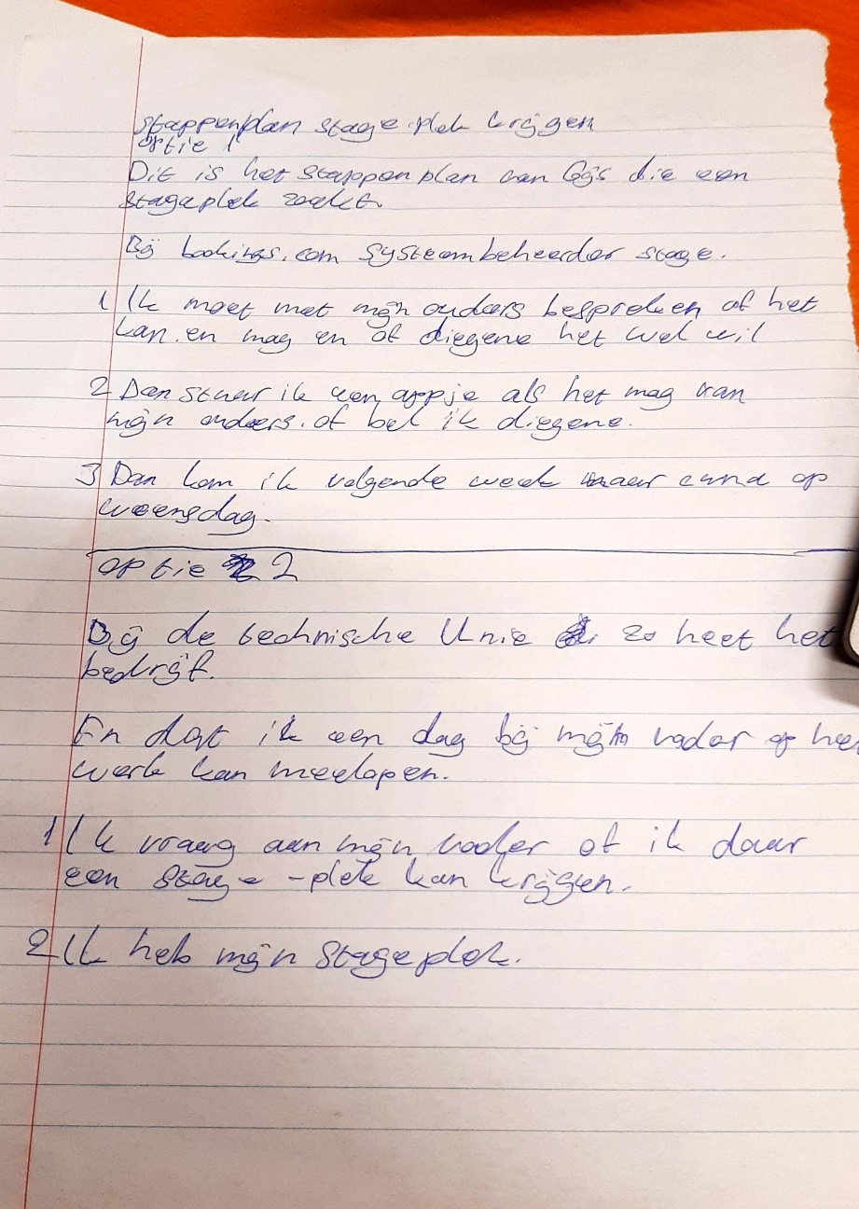

CV

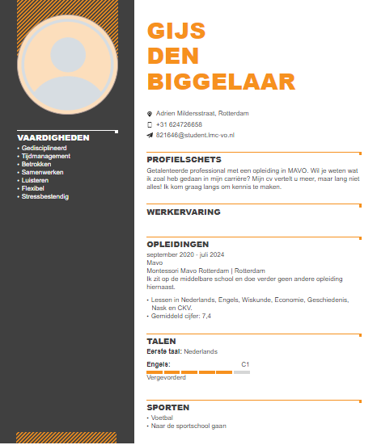

Woord web

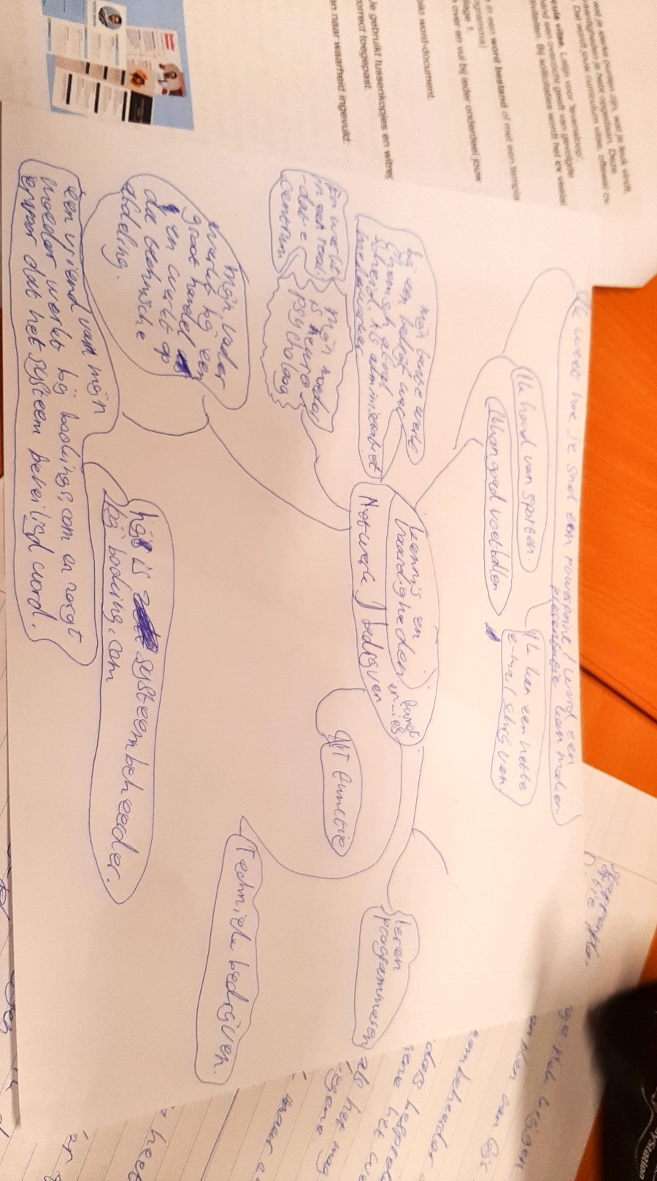

Vacature zoeken

**Software Developer met richtingsgevoel?**

[**CareerValue**](https://www.nationalevacaturebank.nl/vacatures/werkgever/careervalue) — [**Vlaardingen**](https://www.nationalevacaturebank.nl/vacatures/plaats/vlaardingen)

**Functieomschrijving**

Als C# .NET Software Ontwikkelaar ga je hier (in-house) aan de slag met het verder uitbouwen van dit product. Tot jouw taken behoren bijvoorbeeld:   
- Het bouwen van nieuwe modules binnen het bestaande product;  
- Het ontwikkelen van nieuwe producten welke goed inpasbaar zijn op bestaande producten;  
- Het aanpassen van producten, wanneer een klant om een maatwerkversie vraagt;  
- Actief meedenken over nieuwe technieken en hoe deze geïmplementeerd kunnen worden;  
- Uiteraard ook een stukje onderhoud en bugfixing.

Daarnaast besteed je een deel van je tijd aan zelfontwikkeling. Jij staat hier als Software Ontwikkelaar centraal, wat betekent dat je uitgebreid de ruimte krijgt om jezelf verder te ontwikkelen. Dit kan bijvoorbeeld in de vorm van cursussen. Veel is in overleg mogelijk, dus als jij iets nodig denkt te hebben, kun je dat altijd aankaarten en zal gekeken worden of je hier de ruimte voor kunt krijgen.

**Functie-eisen**

Als .NET Software Ontwikkelaar bij deze organisatie is het belangrijk dat je in ieder geval ervaring hebt met:  
- C#, .NET Core of hoger, MVC en ASP.NET;  
- Javascript, Angular en Webdevelopment;  
- SQL.  
  
Verder heb je minimaal HBO werk-/en denkniveau, ben je 32 of 40 uur per week beschikbaar en ben je van nature een echte Developer, die altijd openstaat voor het leren van nieuwe technieken en deze ook op de voet volgt.

**Arbeidsvoorwaarden**  
- Een goed salaris dat afhankelijk is van de ervaring die je meebrengt, maar oploopt tot € 5000,- voor een Senior;  
- Een goede reiskostenvergoeding van meer dan 19 cent de kilometer;  
- De mogelijkheid om 32 of 40 uur te werken;  
- Thuiswerkmogelijkheden;  
- Veel ruimte voor eigen inbreng;  
- Een laptop en telefoon van de zaak;  
- Een goede pensioenregeling;  
- Volop doorgroeimogelijkheden;  
- Een uitdagende functie in een hecht en leuk team!

Bij interesse in deze functie, neem dan contact op met Bram Köhler van CareerValue! Je kunt hem berichten op: 06 - 25 26 94 23 of mailen op: bram@careervalue.nl!

**Sollicitatieprocedure**  
Bel 088-8833060 voor contact met Bram Kohler of mail uw CV naar: bram@careervalue.nl.

**Bedrijfsprofiel**

Wil jij als .NET Developer sleutelen aan complexe software, die vergelijkbaar is met bijvoorbeeld Google Maps? Dan ben je hier aan het juiste adres! Mijn klant is gevestigd op een goed bereikbare locatie in de regio van Vlaardingen. In totaal werken hier momenteel zo'n 40 mensen, waarvan er ongeveer 10 samen het stukje software development voor hun rekening nemen. De software die gebouwd wordt is bedoeld om publieke gebieden in kaart te brengen voor bijvoorbeeld adviesbureaus en overheidsinstanties. Zij gebruiken deze informatie op hun beurt weer voor bijvoorbeeld projectontwikkeling.  
  
Binnen de organisatie heerst een informele en prettige werksfeer. Er is veel kennis in huis en hier werken de absolute experts op het gebied van .NET Development. Daarnaast kenmerkt jouw nieuwe werkgever zich door een hoge mate van flexibiliteit. Wil jij bijvoorbeeld eerder weg en de laatste paar uur van je dag thuis afmaken? Dan kan dit. Wil jij een leaseauto? Dan is dit bespreekbaar. Wil jij cursussen volgen? Dan wordt dit geregeld.

# Sollicitatie e-mail

**Naam**: Gijs den Biggelaar

**Geboortedatum**: 15/03/2008

**Adres**: Adrien Mildersstraat 73A, 3022NE Rotterdam

**Telefoon**: +31 624726658

**E-mail**: [821646@student.lmc-vo.nl](mailto:821646@student.lmc-vo.nl)

Beste Centric,

Ik zag jullie vacature voor Systeembeheer bij vacaturebank.nl en ik zal graag willen solliciteren voor deze functie.

Ik zag deze baan en het trok me gelijk aan omdat ik het leuk vind om met systemen aan te sturen naar verschillende locaties door het hele land en dit proces goed te laten lopen. Ook omdat ik me al langer in het beroep systeembeheer verdiep begin ik het steeds leuker te vinden dan voorheen.

Ik ben ook bij kennissen geweest en geïnterviewd over dit beroep en het leek me wel interessant. Ik weet dus al wat ik moet gaan doen in mijn werk. Ook ben ik thuis bezig geweest met het proberen van zelf site proberen te maken en zelf met nieuwe codes kennisgemaakt. Ik ben dus nog leergierig en ik kan goed zelfstadig werken maar ik kan ook goed samenwerken zoals taken aan mensen waar ik mee samenwerk met het project. Ik heb een goede focus en oriëntatie en ik focus me het liefst op 1 opdracht zodat ik die opdracht beter maak dan dat ik 2 opdrachten heb die gemiddeld zijn. Ik houd van risico’s nemen en probeer graag nieuwe dingen en ik test veel dingen die ik heb geprobeerd en die zal ik graag in de praktijk ook wil uitvoeren. En ik lever dan graag een goed systeem voor het bedrijf met de mensen waarmee ik samenwerk.

Ik zal graag uitgenodigd worden voor een sollicitatie gesprek en ik hoop snel antwoord te hebben van jullie.

Met vriendelijke groet,

Gijs den Biggelaar

**MBO bezoek verslag**

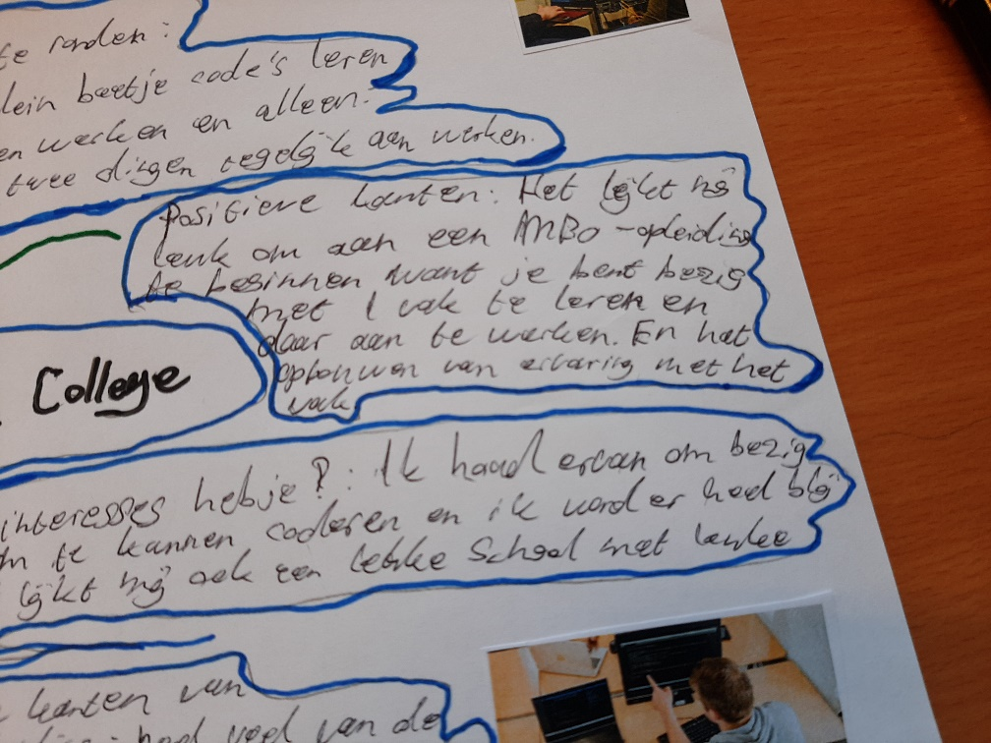­­­­­­­­­­­­­

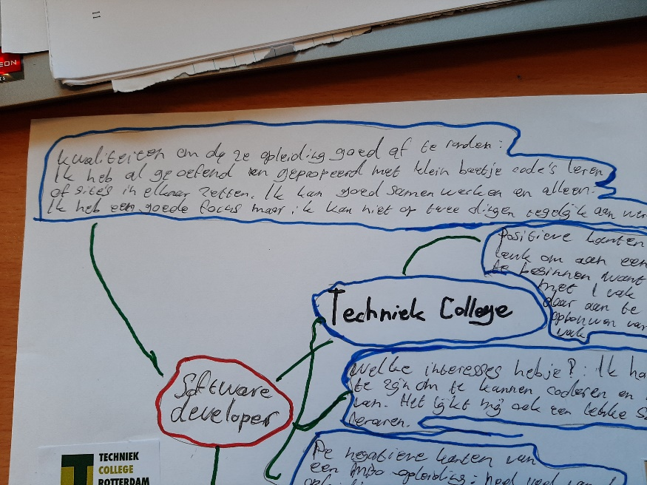

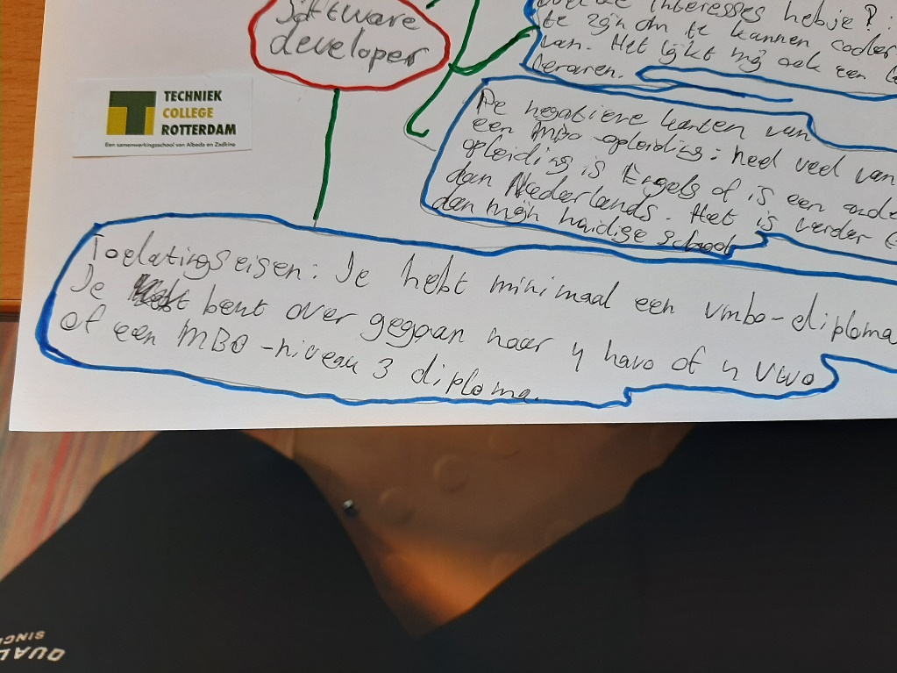

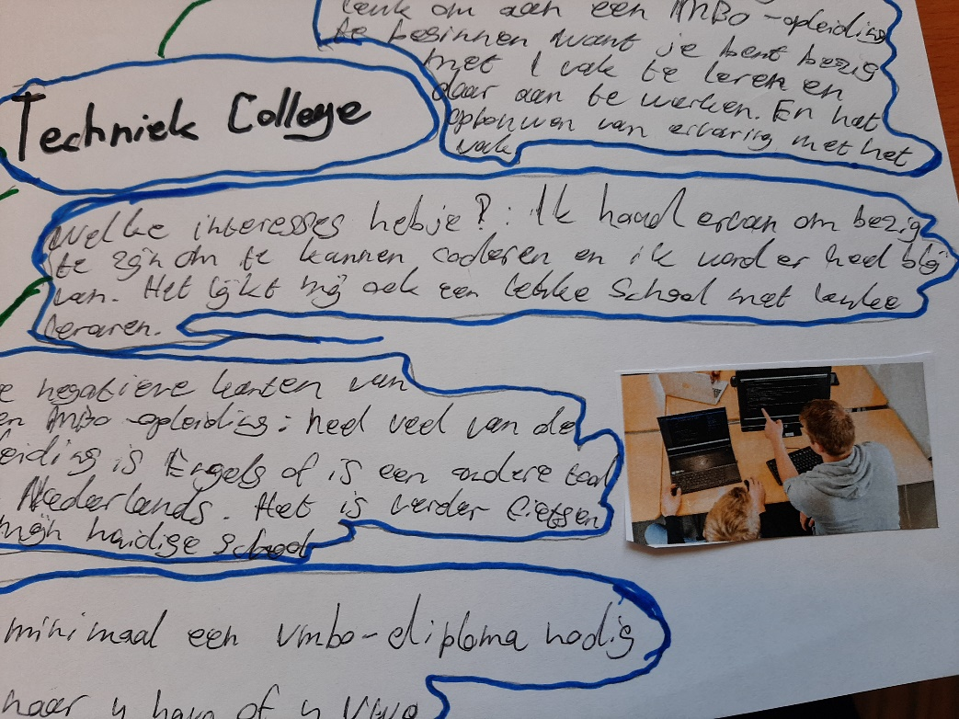

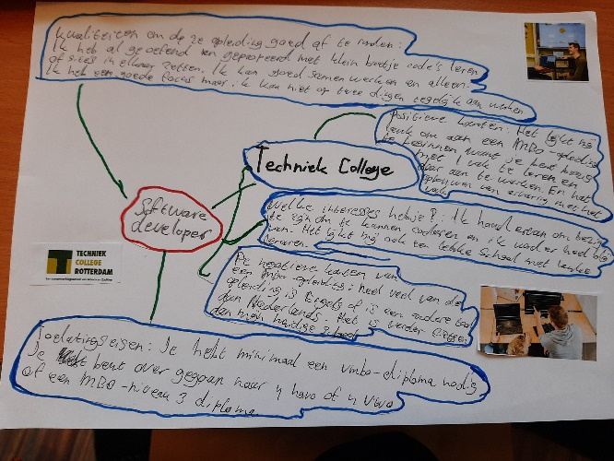

**Stageverslag**

*Inleiding*

Ik heb bij de universiteit TU Delft mijn stage gevolgd.

Het onderdeel van de universiteit waar ik was leert studenten alles over het vak informatica en informatica is heel breed gezegd alles wat met techniek te maken heeft en studenten kiezen zelf in het onderdeel informatica wat voor vakken hun willen volgen. Ik heb samen met mijn neef stage gelopen en hij heeft me veel uitgelegd over het ontwerpen/programmeren van een website en mijn neef doet zelf de studie AR/VR en die studie gaat over het programmeren van robots die waar nodig zijn ingezet kunnen worden denk aan de zorg of in het leger of in een fabriek of voor op het internet denk aan de AI technologie die je nu hebt met de site chat GPT of andere generatoren hij leert nu hoe je dat programmeert en onderhoudt en hoe je er voor zorgt dat het werkt.

Ik heb voor de universiteit gekozen omdat ik geen ander bedrijf kon kiezen of vinden waar ik stage zou kunnen volgen wat me leuk zou lijken of interessant. De universiteit sprak me erg aan omdat je veel informatie leert over één onderwerp en dat leek me best leuk want je bent dan met één project gefocust en je kan je meer verdiepen in het onderwerp wat je leert.

*Kern*

Mijn dag zag er heel ontspannen uit en duurde niet zo heel lang terwijl je toch moe bent na zo’n dag. Om te beginnen moest ik rond zeven uur mijn bed uit en omkleden om half acht ging ik naar het station ‘’Schiedam Centrum’’ daar moest ik om acht uur zijn om acht zag ik mijn stage begeleider en liepen we samen naar de trein. We gingen met de trein naar Delft en mijn stagebegeleider natuurlijk even koffie halen en we waren op de universiteit.

*College les*

Mijn eerste college les was om kwart voor negen de les ging over een introductie voor eerste jaar studenten die voor het vak Database hadden gekozen. De les ging over wat je gaat doen als je voor het vak kiest wat je ook gaat leren in deze periode en hoe een periode van tien weken eruit ziet en wanneer je wat doet. Na de planning van de periode gehad te hebben gingen de twee docenten die er waren uitleggen hoe een database werkt en wat je moet doen als je meerdere accounts op een database hebt hoe je dat zou moeten onderhouden en beveiligingen. Tijdens deze les was er ook nog een grappig stuk met docenten die natuurlijk alles van het vak afwisten die met elkaar gingen discussiëren over hoe het beter kan en wat zij zouden doen om een Database zo goed mogelijk te kunnen sturen. De college les was trouwens wel in het Engels net zoals alle vakken op de universiteit.

Zo ziet een college les eruit:

*Programmeren/werken*

Na de college les gingen we echt aan de slag met het ontwerpen van een website. Ik en mijn stagebegeleider hadden bedacht om eerst de basis te leren van een HTML script. Een HTML script is waar de site op komt te staan dus het HTML script zorgt ervoor dat alle tekst of afbeeldingen die je ziet je daadwerkelijk ook kan zien of als je meerdere pagina’s hebt op je site dat je daar ook naar toe door bijvoorbeeld op een knop te klikken die naar het HTML script van je tweede of eerste pagina lijd. Ik heb zelf veel opgezocht hoe je bijvoorbeeld een afbeelding toe kan voegen of links kan toevoegen met behulp van chat GPT. Chat GPT is een soort van google maar dan geavanceerder en weet precies je antwoord op de vraag die je stelt en dat komt goed uit voor als je niet weet hoe je iets moet neerzetten in een HTML document/script of als je niet weet welke code je moet gebruiken om een linkje toe te voegen al dat soort dingen kan chat GPT je bij helpen tijdens het programmeren/ontwerpen van een website.

Na 2 uur werken met het programmeren en opzetten van een site hadden we iets gemaakt zodat ik een basis van een HTML document kon opzetten.

Voorbeeld van de site:

Voorbeelden van de index.html:

Op deze afbeeldingen kan je zien hoe het eruit ziet als je aan het programmeren bent.

Na deze basis gehad te hebben zijn we pauze gaan houden op de universiteit en toen zijn we tijdens de pauze een rondje gaan lopen en hadden wat lunch gehaald bij de supermarkt. Mijn stagebegeleider ook zien wat er allemaal te doen was op de universiteit zo kan je studeren aan werktuigbouwkunde tot aan archeologie of wetenschap de universiteit heeft daarom ook veel opleidingen. We zijn langs de bibliotheek geweest en zijn hier naar binnen gegaan hieronder zie je de foto’s van de bibliotheek.

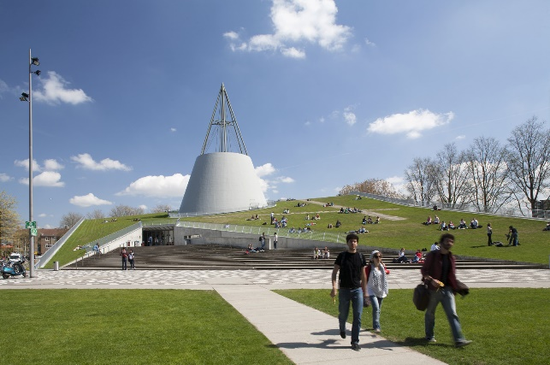

In de bibliotheek zelf leren heel veel mensen aan hun studie en het gebouw was eigenlijk meer bedoeld voor om rustig te kunnen leren want voor veel studies op de universiteit zijn boeken soms nutteloos omdat die niet up-to-date zijn met het vak dus leren heel veel mensen van de presentaties die de docenten maken. Een leuk feitje van het gebouw zelf in de winter gaan mensen er vaak vanaf skiën omdat het best hoog en het is een steil gebouw.

*Eigen website maken en ontwerpen.*

Na de pauze en rondleiding van de campus gingen ik en mijn stagebegeleider zelf aan de slag om een nette goede site te maken. Mijn stage begeleider had dan ook een programma van de universiteit gekregen om een template aan de website toe te voegen die de site een mooier en overzichtelijker maakt en dan kan je zelf kiezen waar je de knoppen neerzet voor je eerste of tweede pagina of waar je je afbeeldingen neerzet.

Ik zal hieronder een aantal afbeeldingen neerzetten waar in staat dat ik en mijn stagebegeleider samen de website hebben gemaakt voor het stage verslag zelf.

*De index.html pagina.*

*De contact.html pagina.*

*De review.html pagina.*

*De stage.html pagina.*

*De website.html pagina.*

Dit waren allemaal voorbeelden van de codering van alle pagina’s van de site nu ga je foto’s zien waar je de site gaat zien stel je komt er als bezoeker op.

*Start pagina. (index.html)*

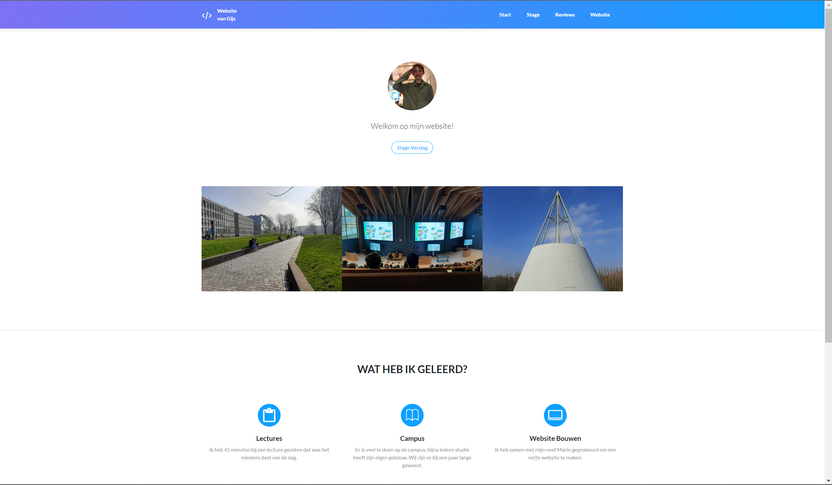

*Stage pagina. (stage.html)*

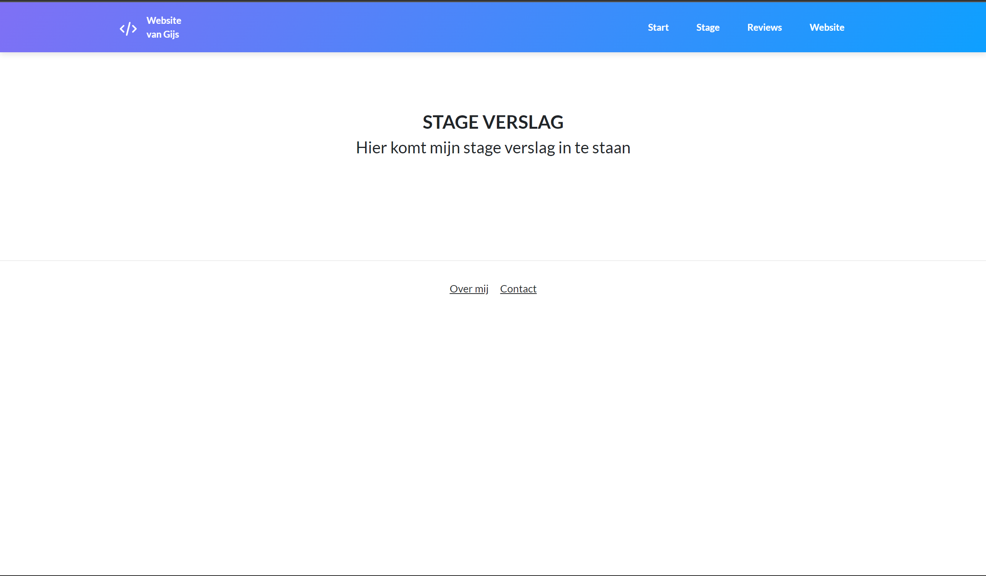

*Review pagina. (review.html)*

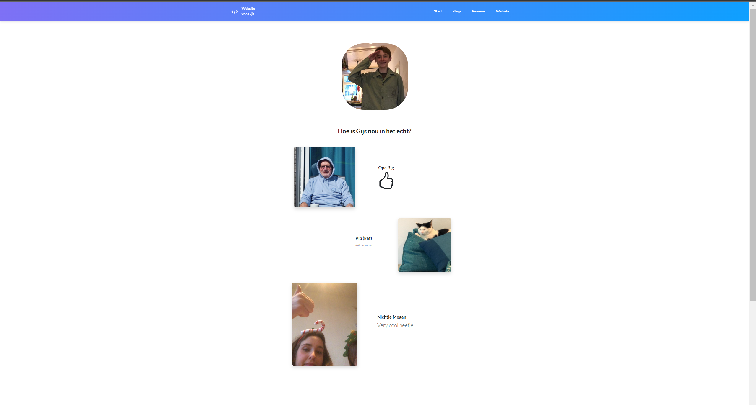

**

*Website pagina. (website.html)*

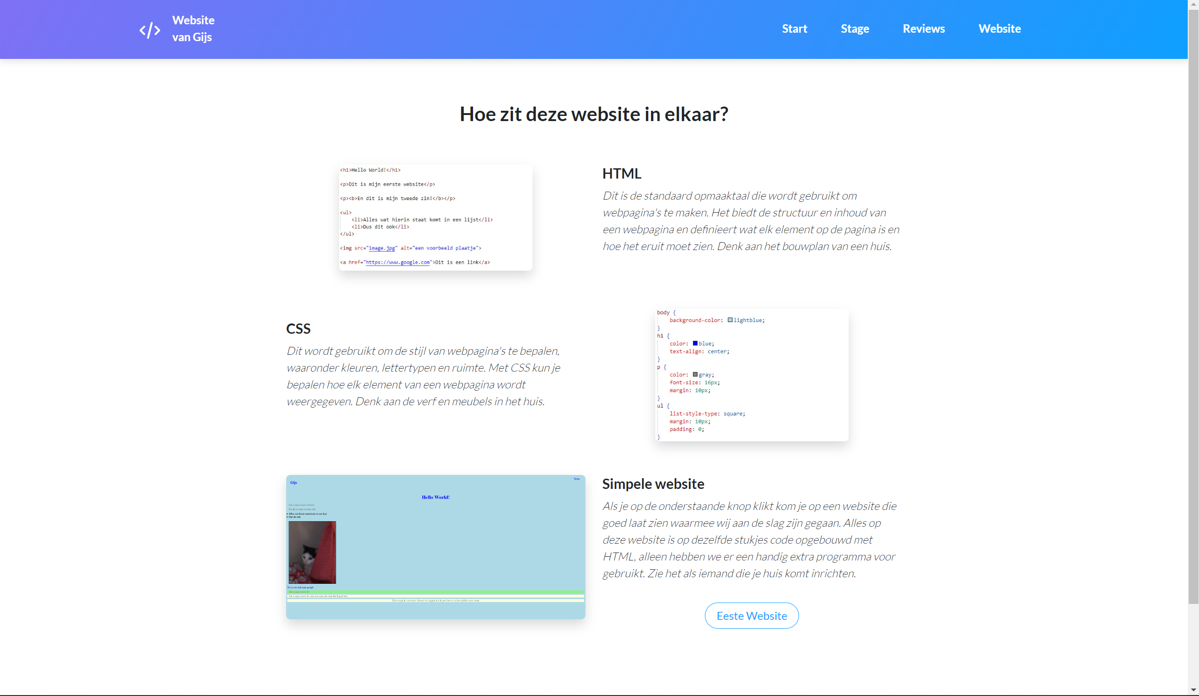

Dit waren de foto’s van mijn site die ik deze dag heb gemaakt het was naar mijn mening erg leuk om te doen en leerzaam.

*Ervaring van de stage.*

Het hoogtepunt van de dag was dat ik samen met mijn stage begeleider een mooie site heb kunnen maken en daarna deze site voor het verslag kunnen gebruiken.

Ik had nog nooit eerder een college les gevolgd op een school of een universiteit en ik ben nog nooit met de trein naar school gekomen.

Ik heb tijdens de stage geleerd om een basis HTML document te maken voor een website en pagina’s laten linken met elkaar en zelf een geordende site gemaakt en ik heb geleerd hoe ik goede vragen kan stellen aan chat GPT als het gaat over programmeren/ontwerpen van een site.

Ik zou mezelf een compliment geven voor het zelf uitzoeken merendeels en dat het me is gelukt om een basis HTML document te maken.

Het werken met CSS vond ik moeilijk omdat ik daar van te voren nog nooit mee echt had gewerkt of iets daarvan had opgezocht.

*Tips en tops van de stagebegeleider.*

*Slot*

Ik zal zeker deze stage aanbevelen aan een klasgenoot omdat die erg leerzaam is voor als je geïnteresseerd bent met sites maken of aan de slag met één vak per dag volgen en je meer verdiepen in het gene wat je leuk vind om te doen als het over informatica gaat.

Ik zal zelf wel naar de school toe willen en daar een studie willen volgen alleen ik weet nog niet precies wat voor een studie omdat ik me in de vakken die de school aanbied niet hebt verdiept.

*Dit was mijn stageverslag.*

*Gijs den Biggelaar*

*16-2-2023*